Documentation pour les enseignants : version standard

Ce document a été traduit de l'allemand au français par Matthieu Doerler.

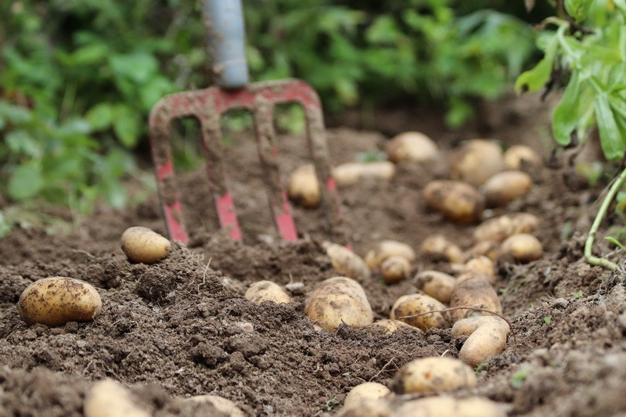
Moins cher, plus rapide et de plus en plus
Production de denrées alimentaires et transformation des aliments

Comment les aliments sont-ils produits, comment sont-ils transformés ?
Quel est l'impact de ces conditions de production sur l'environnement, la société et l'économie ?

Moins cher, plus rapide et de plus en plus
Comment les aliments sont-ils produits, comment sont-ils transformés ?
Quel est l'impact de ces conditions de production sur l'environnement, la société et l'économie ?
Brève description de la version standard
Le set d'exercices présenté ci-dessous se réfère au thème 2 "moins cher, plus vite & plus" du monde d'apprentissage et de découverte d'Agrovision à Burgrain. L'accent est mis sur la production et la transformation de denrées alimentaires en tenant compte de considérations économiques, écologiques et sociales.

Avant de visiter l'exposition, les élèves se penchent, à l'aide d'une étude de cas, sur le cycle de vie des semences de pommes de terre qui sont transformées en chips. Ils étudient également la manière dont cette production peut se faire de façon durable sur le plan écologique, social et économique.

Pendant la visite de l'exposition, les élèves apprennent, sous une forme pratique, pourquoi et comment les biens sont produits moins cher, plus rapidement et en plus grande quantité. Ils en déduisent les conséquences pour l'environnement, la société et l'économie.

Après la visite de l'exposition, l'acquisition des connaissances est vérifiée dans la manière dont les élèves montrent, tout au long du cycle de vie de la pomme de terre, dans quelle mesure et avec quelles conséquences il est possible de produire moins cher, plus vite et en plus grandes quantités. En outre, les élèves se réfèrent à nouveau à la situation de départ en donnant au protagoniste de l'étude de cas des conseils professionnels fondés sur leurs connaissances nouvellement acquises.

Selon la devise de l'exposition "Qui est l'agriculture ? Je suis l'agriculture", le rôle du consommateur et ses possibilités d'influence sur la production de produits sont finalement discutés. Pour finir, les élèves formulent une question de recherche sur la base de la confrontation effectuée, à laquelle ils cherchent des réponses en effectuant leur propre investigation.

Plan d’études, Cycle 3, Formation générale
Formation générale : Interdépendances (sociales, économiques et environnementales)

FG 36 - Prendre une part active à la préservation d'un environnement viable
Élaboration et mise en œuvre de projets autour d'une problématique économique, sociale, environnementale visant à améliorer une situation donnée
L'élève prend conscience des comportements de consommation et de leurs conséquences
L'élève propose des solutions à des problématiques données et s'implique dans des projets environnementaux

FG 37 - Analyser quelques conséquences, ici et ailleurs, d'un système économique mondialisé
Analyse du cycle de vie d'un produit naturel et/ou manufacturé (matières premières, production, distribution, utilisation, élimination)
L'élève peut mener, à son niveau, une analyse autour d'une thématique donnée

Aperçu de la version standard
Avant la visite
Confrontation  Thème central | "Moins cher, plus vite et plus" - Production de denrées alimentaires  Produire des pommes de terre et des chips - une étude de cas | Fiche de travail 1  Pommes de terre et chips | ½
Élaborer | Aperçu du cycle de vie d'un produit alimentaire  Tâche d’élaboration 1- production de matières premières agricoles  Apercevoir les cinq phases du cycle de vie d'un produit de consommation  Tâche d’élaboration 2 - production alimentaire industrielle  Comprendre la transformation des aliments | Fiche de travail 2  Document 1  Cartes à poser  Fiche de travail 3  Document 2  Ordinateur portable | ½  1
Approfondir | Réflexions écologiques, sociales et économiques sur la production alimentaire  Identifier les possibilités de production alimentaire durable | Fiche de travail 4  Document 3 | 1
Pendant la visite
Élaborer | La culture des pommes de terre et des céréales hier et aujourd'hui  Comprendre les changements dans la culture des pommes de terre et des céréales du point de vue "moins cher, plus rapide et plus". | Objets exposés  Panneaux d'information  Flipchart | 1
Approfondir 1  Approfondir 2 | Produire des aliments moins chers, plus rapidement et en plus grande quantité  Comprendre, à l'aide d'une sélection de denrées alimentaires, la production rapide et bon marché en grandes quantités. | Flipchart  Post-it  Modèle "Cycle de vie des biens de consommation | 1 - 2
Approfondir 1  Approfondir 2 | Aperçu de la production de denrées alimentaires  Aperçu de la production à Burgrain  Aperçu de la production de fromage ou de pain dans une fromagerie ou une boulangerie locale  Produire "plus vite" et "plus".  Simulation compétitive dans la cuisine sur place | Flipchart  Planches à découper  Couteau  Légumes  Trempette pour légumes | 2 - 3
Après la visite
Appliquer | Du produit brut au produit final transformé industriellement  Tâche de synthèse 1 - Production de denrées alimentaires en tenant compte des aspects "moins cher, plus rapide et plus".  Formuler des conclusions sur la production alimentaire en tenant compte des aspects "moins cher, plus rapide et plus".  Tâche de synthèse 12- Réévaluation de l'étude de cas  Réévaluer l'étude de cas (tâche de confrontation) et vérifier l'acquisition de compétences | Fiche de travail 5  Fiche de travail 1 | ½  1 - 1½
Transmettre | Constats et possibilités d'influence  Tâche de transfert 1 - Rôle du consommateur et possibilités d'influence  Mettre en évidence les possibilités d'influence du consommateur sur la production de biens  Tâche de transfert 2- J'examine cela de plus près...  Trouver sa propre question de recherche sur la production de denrées alimentaires et y répondre | Flipchart  Ordinateur portable | ½ -1  2 - 4

Etape | Opportunités d'apprentissage avec des tâches pédagogiques | Supports pédagogiques | Leçons

Avant la visite

Tâche de confrontation
Moins cher, plus rapide et plus - production de denrées alimentaires

Durée : ½ leçon
Matériel : fiche de travail 1, pommes de terre, chips
Modalité : travail de groupe

Commentaire didactique :
La tâche de confrontation reprend le contenu de l'exposition et la compétence visée. Les élèves sont confrontés à une situation dans laquelle ils doivent réfléchir au processus de production des pommes de terre. Concrètement, la question est de savoir dans quelle mesure les pommes de terre peuvent être produites moins cher, plus rapidement, dans des dimensions standardisées et en plus grande quantité, et quelles en sont les conséquences pour l'environnement, la société et l'économie. Les élèves doivent ainsi activer leurs connaissances préalables et peser le pour et le contre des différentes actions possibles. Les notions données sous forme de tableau structurent la tâche, servent de base de réflexion et fournissent une base de discussion adaptée.

La tâche de l'enseignant consiste à rassembler les questions et les hypothèses avancées et volontairement de ne pas encore donner d'explications (par ex. pour les termes techniques non connus). Les élèves doivent résoudre leurs questions au cours du processus d'apprentissage et vérifier l'exactitude de leurs hypothèses dans le cadre de la tâche de synthèse.

En ce qui concerne la méthode de travail, la tâche peut être effectuée de différentes manières. En principe, il est possible que les élèves fassent leurs premières hypothèses en travaillant individuellement et qu'ils échangent leurs idées dans un second temps en travaillant à deux ou en groupe.

Les pommes de terre et les chips peuvent servir de matériel d'illustration et les symboles (voir annexe 1) de l'exemple de cas peuvent servir de soutien à l'apprentissage.
Tâche d’élaboration 1
Aperçu du cycle de vie d'un bien de consommation - Production de matières premières agricoles

Durée : ½ leçon
Matériel : Fiche de travail 2, document 1, cartes à poser.
Modalité : travail en binôme ou en groupe, leçon en classe

Commentaire didactique :
La question centrale pour le développement des compétences "Comment les produits sont-ils fabriqués" est au cœur de la tâche d'élaboration. Concrètement, il s'agit de comprendre la production, depuis la matière première jusqu'au produit brut. Les élèves sont invités à représenter le cycle de vie des plants de pomme de terre jusqu’à la pomme de terre sautée à l'aide d'images individuelles (voir annexe 2). Les élèves étudient ensuite le cycle de vie des plants de pomme de terre jusqu’à la pomme de terre sautée en passant par le compost dans le livre thématique WAH afin de comprendre les étapes fondamentales du cycle de vie des produits. A l'aide du cycle de vie représenté dans le livre, les élèves peuvent vérifier le cycle de la pomme de terre et apporter les modifications nécessaires à l'ordre des images.

En tant qu'enseignant, il est important de s'assurer que les élèves peuvent comprendre le modèle de base du "cycle de vie des produits". L'enseignant doit sensibiliser les élèves à la réalité des étapes du cycle de vie, qui ne s'enchaînent pas de manière aussi linéaire que ne le laisse supposer l'illustration. A cet égard, il peut être utile d'afficher les cinq phases sous forme de flèches individuelles dans la salle de classe.

Solutions pour cette tâche :
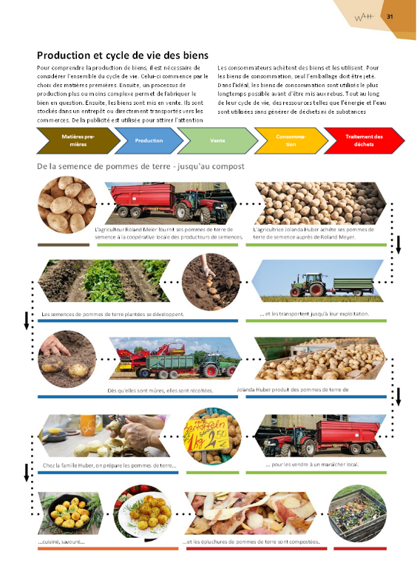
Document 1

Tâche d’élaboration 2
Aperçu du cycle de vie d'un bien de consommation - production alimentaire industrielle

Durée : 1 leçon
Matériel : fiche de travail 3, ordinateur portable, Document 2
Modalité : travail individuel

Commentaire didactique :
La tâche d'élaboration 2 porte sur le cycle de vie du produit brut jusqu'au produit fini. Les élèves se penchent sur la production de chips de pommes de terre sous la forme d'un travail de recherche individuel. Les élèves consignent leurs résultats en notant les différentes étapes de la production tout au long du cycle de vie. Une variante possible est de laisser les apprenants décider s'ils souhaitent représenter le cycle de vie au moyen de croquis, de textes ou d'images légendées.

L'enseignant assure un soutien dans la phase de recherche individuelle. Pour permettre aux élèves de réaliser la tâche de recherche de manière aussi autonome que possible, il peut être judicieux de discuter au préalable avec les élèves des stratégies de recherche d'informations sur Internet ou de mettre à leur disposition des stratégies comme support d'apprentissage.

Solutions pour la tâche :
Document 2

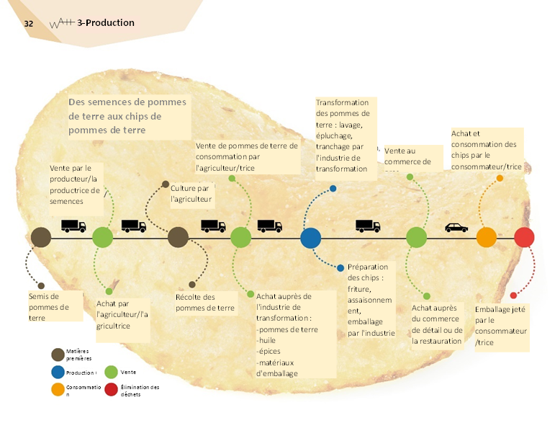

Tâche d'approfondissement
Considérations écologiques, sociales et économiques relatives à la production alimentaire
Durée : 1 leçon
Matériel : Fiche de travail 4, document 3
Modalité : travail en binôme

Commentaire didactique :
L'exercice d'approfondissement permet aux élèves de se familiariser avec les aspects écologiques, économiques et sociaux de la production de biens. Dans un premier temps, il s'agit de clarifier les trois notions à l'aide du document 3. Afin d'assurer la compréhension du texte, les élèves notent les mots-clés importants concernant les trois aspects de la durabilité.

Ensuite, les élèves établissent des liens avec le cycle de vie du produit de consommation suivant : "De la semence de pomme de terre aux chips". La tâche vise à ce que les élèves réunissent les aspects écologiques, sociaux et économiques tout au long des étapes du cycle de vie.

L'enseignant coordonne les différentes tâches partielles et offre un soutien aux apprenants en cas de besoin (par exemple : clarification des notions et concepts).

Dans la deuxième partie de la tâche, les élèves peuvent choisir de se pencher sur la production agricole de pommes de terre ou sur la production industrielle de chips de pommes de terre. La production industrielle est en principe un peu plus complexe que la production agricole de matières premières. Une autre variante consisterait à ce que les élèves réfléchissent par groupes aux trois aspects de la durabilité tout au long des étapes du cycle de vie et échangent et complètent les résultats sous la forme d'un puzzle de groupe.

Solutions pour la tâche :
Voici quelques solutions possibles.
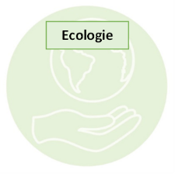 | Préserver les ressources (p. ex. énergie, eau, matières premières).  Peu d'émissions de substances nocives  Peu de déchets  ...
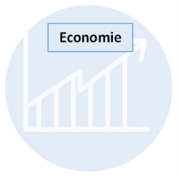 | Processus de production efficaces  Couvrir les coûts  Réaliser des bénéfices  ...
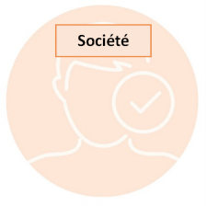 | Création d'emplois  Salaires équitables  Des horaires de travail réglementés  Des contrats de travail transparents et équitables  Assurances  ...

 | Matières premières | Production | Vente | Consommation | Traitement des déchets
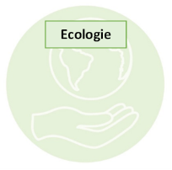 | Ne pas utiliser de pesticides  Utiliser des semences de pommes de terre de la région  …
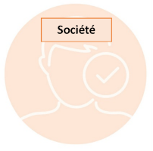 | Payer justement le fournisseur de matière première  …
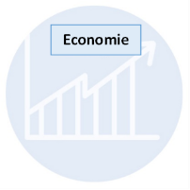 | Planter les semences de pommes de terre de façon efficiente  Couvrir les coûts d'achat  …

Pendant la visite

Tâche d’élaboration
La culture des pommes de terre et des céréales hier et aujourd'hui
Durée : 1 leçon
Matériel : objets exposés, panneaux d'information, Flipchart
Modalité : travail en binôme

Commentaire didactique :
Le thème central 2 "moins cher, plus vite et plus" fournit, à l'aide d'une sélection d'outils de travail historiques de la culture des pommes de terre et des céréales ainsi que des panneaux d'information, un point de départ adéquat pour constater les changements dans la culture des champs et acquérir les premières connaissances concernant la production de biens de consommation moins chère, plus rapide et en plus grande quantité. Les questions suivantes peuvent être pertinentes pour la réflexion :

- Comment la production de céréales et de pommes de terre a-t-elle évolué au fil du temps ?
- Comment les outils et les processus de travail ont-ils évolué ?
- Quelles sont les raisons pour lesquelles les aliments sont produits moins cher, plus rapidement et en plus grandes quantités ?
- Comment peut-on produire plus rapidement ?
- Comment peut-on produire à moindre coût ?
- Comment peut-on produire en plus grandes quantités ?
- Quelles sont les conséquences de ces changements pour les humains, l'environnement et l'économie ?

Les connaissances sont rassemblées dans la salle d'échange de l'exposition : les questions sont affichées sur des flipcharts et les élèves notent leurs réflexions sur des post-it qu'ils accrochent à ces tableaux.

L'enseignant trouvera des informations complémentaires sur les objets exposés et les panneaux d'information de l'exposition dans le document supplémentaire "Catalogue du musée - La culture des céréales et des pommes de terre autrefois et aujourd'hui".

Solution pour la tâche :
Il doit ressortir de cette discussion que l'évolution de la situation économique (p. ex. baisse des prix des produits agricoles, concentration du pouvoir le long de la chaîne de création de valeur) a pour conséquence la nécessité pour les exploitations agricoles de produire des produits aussi standardisés que possible de manière efficace et à l'aide d'un grand nombre de machines. Le processus de production a fortement évolué au fil du temps.

Tâche d’approfondissement 1
Produire des aliments moins chers, plus rapidement et en plus grande quantité
Durée : 1-2 leçons
Matériel : Flipchart, Post'its, modèle "Cycle de vie des biens de consommation".
Modalité : travail individuel

Commentaire didactique :
Dans la salle d'échange, le modèle bien connu du "cycle de vie d'un bien de consommation" est accroché au mur en grand format. La problématique centrale de l'exercice d'approfondissement est la suivante :

Comment un produit alimentaire peut-il être produit moins cher, plus rapidement ou en plus grande quantité ?

Les élèves se rendent au pôle 2 "moins cher, plus vite & plus", où ils scannent différents produits alimentaires sur un tapis roulant et obtiennent des informations sur leur production. Les différents aliments se focalisent chacun sur un aspect différent de "moins cher, plus vite et plus". Les élèves consignent leurs connaissances dans la salle d'échange en inscrivant sur des post'it les possibilités de produire un aliment moins cher, plus vite ou en plus grande quantité et en attribuant le post'it à l'étape appropriée du cycle de vie.

Les élèves peuvent également visiter individuellement les autres points d'intérêt de l'exposition et, en se concentrant sur "moins cher, plus vite et plus", acquérir des connaissances sur l'agriculture et sur leur propre rôle en tant que consommateur et ses possibilités d'influence.

Il est recommandé de photographier les découvertes faites dans la salle d'échange afin de pouvoir les ressortir dans la salle de classe après la visite de l'exposition.

Solution pour la tâche :
La présentation suivante est une approche possible pour se faire une idée de la forme que pourraient prendre les réponses.

Etc.
Utilisation de machines
Site de production
Importer des aliments pour animaux
Matières premières
Production
Vente
Consommation
Traitement des déchets

Tâche d’approfondissement 2
Découverte de la fabrication de produits alimentaires

Durée : 2-3 leçons
Matériel : Flipchart, matériel et aliments de la cuisine de l'école sur place
Modalité : travail de groupe

Commentaire didactique :
Au cours de la deuxième phase d'approfondissement, les élèves se familiarisent avec la production de fromage et de pain en visitant individuellement la fromagerie et la boulangerie sur place. Au préalable, les questions à poser aux producteurs de la fromagerie ou de la boulangerie sont rassemblées sur un Flipchart dans la salle d'échange. Les connaissances acquises lors des tâches précédentes constituent un point de départ approprié.

La dernière partie de la visite de l'exposition peut être reliée aux modules de découverte du musée agricole. Le musée agricole de Burgrain propose en permanence des modules de découverte dans la cuisine scolaire sur place. Il est recommandé d'examiner l'offre actuelle des modules de découverte et de la mettre en relation avec l'exercice d'approfondissement 2. Les questions suivantes pourraient guider la réflexion dans les modules de découverte :

- Comment les observations faites dans les modules d'expérience peuvent-elles être mises en relation avec les aspects de la production "moins cher, plus rapide et plus" ?
- Comment les biens peuvent-ils être produits plus rapidement, à moindre coût, de manière normalisée et en plus grande quantité ?
- Quels sont les effets de la production dans les conditions "moins cher, plus rapide, normalisé et plus" sur les travailleurs, l'environnement et l'économie ?
- Quelles sont les raisons de produire des biens de consommation dans les conditions "moins cher, plus vite et plus" ? Quelles sont les raisons qui s'y opposent ?

Si la classe est divisée en deux groupes, il est recommandé d'organiser un échange après la visite du module d'expérience, au cours duquel les élèves peuvent se raconter leurs expériences et leurs découvertes.

Si la réflexion sur les questions ne peut pas avoir lieu sur place dans le cadre du module de découverte, il est possible d'approfondir la question dans la cuisine de l'école. Une proposition de mise en œuvre possible est la réalisation d'un "dips de légumes avec un caractère de concours" :
Les élèves sont chargés de découper des légumes pour un dips de légumes selon une forme donnée, dans un temps donné et en aussi grande quantité que possible. Grâce au caractère compétitif de la tâche, les élèves apprennent ce que signifie produire dans les conditions mentionnées et quelles en sont les conséquences. Les questions suivantes sont centrales lors de l'évaluation :

- Quelle stratégie avez-vous choisie pour accomplir au mieux votre tâche ?
- Quels sont les effets de la production dans les conditions "moins cher, plus rapide, normalisé et plus" sur les travailleurs, l'environnement et l'économie ?
- Quelles sont les raisons qui plaident en faveur de la production de biens de consommation dans les conditions "moins cher, plus rapide et plus" ? Quelles sont les raisons qui s'y opposent ?
Enfin, le dips de légumes est dégusté en groupe.

Solution pour la tâche :
L'objectif de cette activité dans la cuisine de l'école et de l'échange qui s'ensuit est de permettre aux élèves de faire eux-mêmes des expériences dans la production de denrées alimentaires et de se rendre compte que la production dans des conditions "moins chères, plus rapides, plus normées et plus nombreuses" entraîne certaines conséquences. Dans le cadre du travail effectué dans la cuisine de l'école "Dips de légumes à caractère compétitif", les élèves peuvent comprendre que, même s'il est possible de générer plus de rendement en peu de temps, il en résulte automatiquement de grands déchets en raison de certaines directives. Le travail peut être perçu comme monotone et stressant, ce qui symbolise les conséquences sociales. Il est possible que les élèves fassent de bonnes expériences en tant que " travailleurs " s'ils s'organisent bien, s'ils ont suffisamment de main-d'œuvre dans le groupe et s'ils travaillent en se répartissant les tâches. De telles expériences peuvent permettre de déterminer les conditions dans lesquelles la production de masse peut être organisée de manière judicieuse.
Il est important de souligner que la production doit faire l'objet d'un débat contradictoire sur les aspects "moins cher, plus rapide, normalisé et plus".
Après la visite

Tâche de synthèse 1
Du produit brut au produit fini transformé par l'industrie -
Production de denrées alimentaires en tenant compte des aspects "moins cher, plus rapide, plus".
Durée : ½ leçon
Matériel : Fiche de travail 5
Modalité : travail individuel, travail en binôme/groupe

Commentaire didactique :
L'exercice de synthèse sert à exposer les connaissances acquises dans l'exposition. L'accent est mis sur les trois aspects bien connus "moins cher, plus vite et plus" et sur les conséquences de la production dans les conditions citées pour l'environnement, les personnes et l'économie. Les élèves choisissent individuellement de se concentrer sur le cycle de vie de la production de matières premières agricoles ou de la production alimentaire industrielle. L'exercice est préconçu de manière à ce que les apprenants doivent réfléchir de manière ciblée aux trois aspects et à leurs conséquences.

Pour que les élèves puissent réactiver leurs connaissances après la visite de l'exposition, il est utile de susciter un bref échange et de joindre les photographies de la salle d'échange.

Les réflexions des élèves seront également rendues visibles par la présentation, la justification et la discussion contradictoire de leurs réponses en petits groupes.

Solution pour la tâche :
Voici ci-dessous une proposition de solution à cet exercice.
Moins cher, plus rapide et plus | Conséquences
 | L’environnement | Les humains | L’économie
Le produit peut être fabriqué plus rapidement parce que…  Des machines prennent en charge des étapes de production dans la culture des pommes de terre et remplacent ainsi la main-d'œuvre.  … |  | X
Le produit peut être fabriqué à moindre coût parce que…  Des semences de pommes de terre bon marché sont importées.  … | X |  | X
Le produit peut être fabriqué en plus grandes quantités parce que…  Davantage de terres cultivables sont utilisées pour la plantation de pommes de terre.  … | X

Tâche de synthèse 2
Du produit brut au produit final transformé par l'industrie - réévaluation de l'étude de cas
Durée : 1 - 1 ½ leçon
Matériel : Fiche de travail 1
Modalité : travail en binôme/groupe

Commentaire didactique :
La tâche deuxième synthèse reprend les questions de l'étude de cas de la tâche de confrontation. Les élèves vérifient leur progression en réévaluant le cas. Leurs hypothèses initiales peuvent ainsi être vérifiées et complétées. Pour finir, les élèves doivent jouer le rôle de conseiller et expliquer à Madame Müller les possibilités de production et leurs conséquences. Ils doivent répondre aux questions suivantes en les argumentant :

- Quelles réflexions Mme Müller doit-elle se faire avant de refuser ou d'accepter l'offre ?
- Quelle décision lui conseillerais-tu de prendre ? Et pourquoi ?

Les réponses aux questions peuvent être données soit par écrit (par ex. par une lettre adressée à Mme Müller), soit par oral (par ex. par un jeu de rôle associant Mme Müller et un conseiller).

Solution pour la tâche :
Des solutions individuelles (personnalisées).

Tâche de transfert 1
Rôle et influence du consommateur

Durée : ½ - 1 leçon
Matériel : Flipchart
Modalité : enseignement en classe

Commentaire didactique :
Dans le cadre de la première tâche de transfert, le rôle des consommateurs et consommatrices par rapport à la production de biens est discuté en classe. Les élèves mettent en évidence les possibilités d'influence du consommateur sur la production de biens et notent leurs réflexions sur un flipchart. L'objectif de la tâche est que les élèves se rendent compte que chacun peut influencer la production de biens par son comportement personnel en tant que consommateur.

Solution pour la tâche :

Réponses possibles :

- Acheter des produits certifiés
- Acheter selon ses besoins
- Acheter des produits locaux
- Faire ses courses au marché
- Mieux vaut dépenser plus d'argent pour de la viande mais en consommer moins.
- Etc.

Tâche de transfert 2
Je vais examiner cela de plus près...

Durée : 2-3 leçons
Matériau : ordinateur portable
Modalité : travail individuel

Commentaire didactique :
Dans cette deuxième tâche de transfert, les élèves se penchent sur une question de recherche individuelle. Le point de départ d'une éventuelle question de recherche est constitué par des questions laissées sans réponse ou des interrogations issues de la discussion précédente. La question de recherche peut se référer à différents domaines de l'ensemble des tâches :

- Examiner de plus près le cycle de vie d'un produit de l'exposition.
- Etudier les concepts de durabilité de différentes entreprises
- Effectuer des recherches sur les conséquences écologiques, économiques et sociales d'un bien de consommation.
- Effectuer des recherches sur la numérisation dans les processus de production
- Vérifier la "durabilité" des produits du kiosque de l'école.
- …

Les élèves ont la possibilité de présenter leurs résultats sous une forme (affiche, présentation, échange en groupe, etc.).

Une variante de la tâche de transfert consiste à réaliser de petits projets afin de contribuer activement à une consommation durable (par exemple, adapter l'assortiment de produits dans le kiosque de la récréation).

Fiche de travail 1
Moins cher, plus vite, plus - la production de denrées alimentaires
Durée : ½ leçon
Matériel : éventuellement des symboles, des crayons
Modalité : travail de groupe

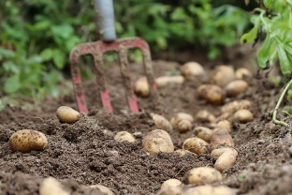
Étude de cas

Les chips sont très appréciées des consommateurs.
La demande de grandes chips de pommes de terre croustillantes, en particulier, ne cesse d'augmenter.
Une entreprise de chips de pommes de terre souhaite répondre à cette demande et lancer une nouvelle ligne de produits sur le marché. L'entreprise se procure les pommes de terre pour ses chips auprès de Mme Müller, la productrice locale de pommes de terre.
L'entreprise demande à Mme Müller si elle peut produire pour l'année prochaine autant de grosses pommes de terre que possible, qu'elle lui achèterait en grande quantité. Cette offre est très intéressante pour Mme Müller d'un point de vue financier, à condition qu'elle puisse maintenir les coûts de production à un bas niveau. Cependant, la quantité de pommes de terre demandée dépasse largement la quantité produite jusqu'à présent.
Madame Müller doit réfléchir à ce sujet...

   | Quelles réflexions Mme Müller doit-elle mener pour pouvoir produire des pommes de terre plus rapidement, à moindre coût, en plus grande quantité et dans des dimensions standardisées ?  Coche les cases correspondant aux points qui permettent une production de pommes de terre moins chère, plus rapide, en plus grande quantité et standardisée.  Réfléchis à la manière dont tu peux justifier tes réponses lors de la discussion en groupe.

Réflexions sur la production | Moins cher | Plus rapide | Plus grande quantité | Grandeur standardisée | Sans commentaire
Machines
Qualité du sol
Engrais
Date de récolte
Variété de pommes de terre
Horaires de travail
Salaires
Nombre d'employés
Désherbage
Superficie des terres agricoles
Pesticides
Origine des semences de pommes de terre

Quelles sont les conséquences d'une production de pommes de terre moins chère, plus rapide, plus grande et normalisée ?

Surligne les conséquences auxquelles Monsieur Meier devra s'attendre. Coche s'il s'agit d'une augmentation (il y en aura plus) ou d'une diminution (il y en aura moins).

Conséquences possibles | 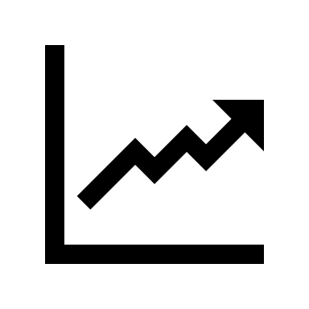  Augmentation | 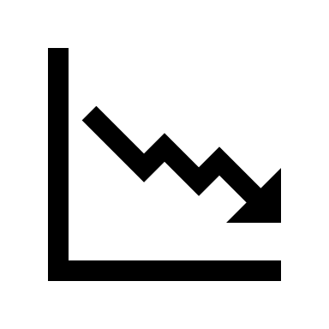  Diminution | Reste identique
Biodiversité
Utilisation des terres
Consommation d'énergie
Consommation d'eau
Qualité des eaux souterraines
Qualité du sol
Gaz à effet de serre
Déchets
Qualité des pommes de terre
Coûts de production
Recettes (monétaires)
Dépenses d'argent
Part de marché
Postes de travail pour les employés
Horaires de travail pour les employés
Salaires des employés
Fiche de travail 2
Cycle de vie d'un bien de consommation - production de matières premières agricoles

Durée : ½ leçon
Matériel : cartes à poser, document 1
Modalité : travail en binôme

 | Comment produit-on une pomme de terre ?  Essaie de remettre les images "De la pomme de terre de semence à la pomme de terre rôtie - jusqu'au compost" dans le bon ordre.

 | Quelles sont les étapes de production du cycle de vie d'un bien de consommation ?  Lis attentivement le texte du document 1 et vérifie ton ordre d'images à l'aide des illustrations.

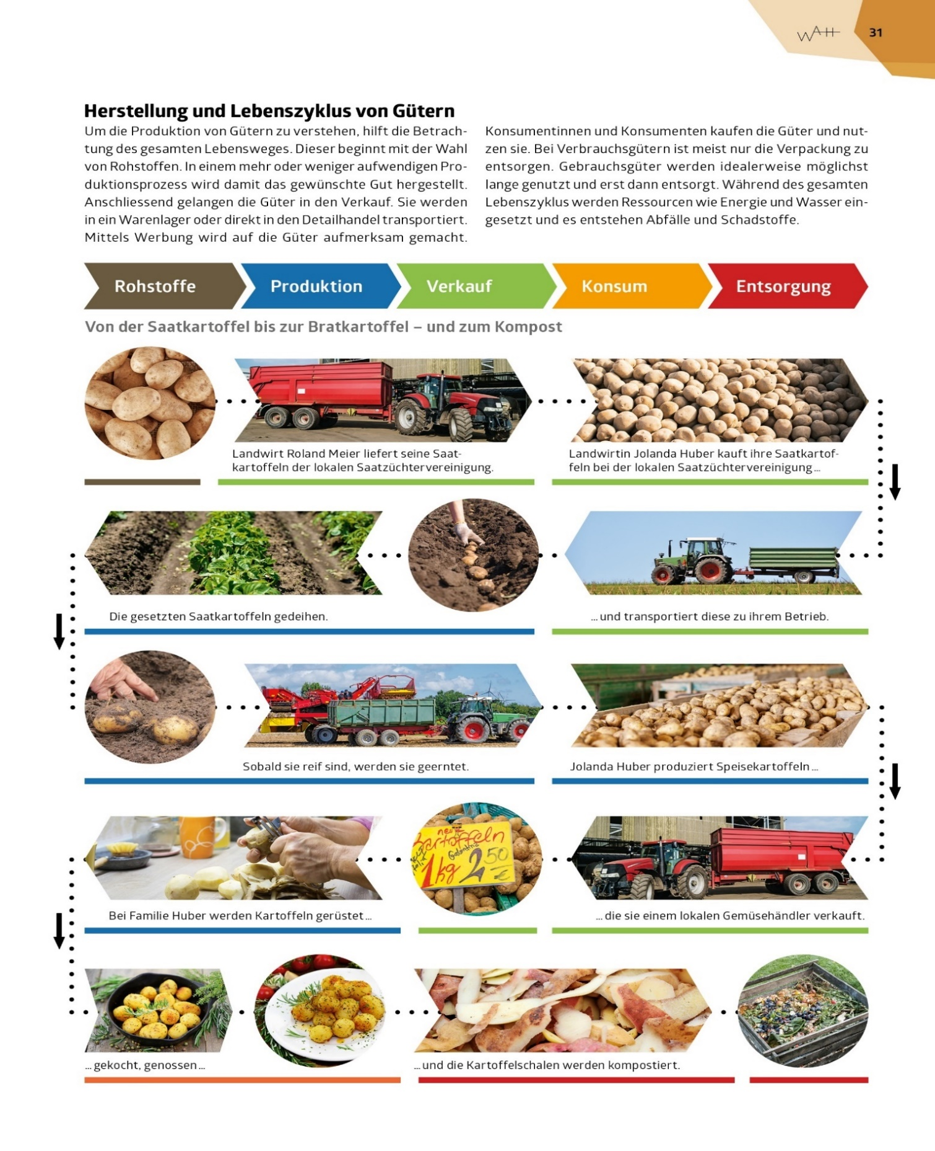
Document 1
Production et cycle de vie des biens
Pour comprendre la production de biens, il est nécessaire de considérer l'ensemble du cycle de vie. Celui-ci commence par le choix des matières premières. Ensuite, un processus de production plus ou moins complexe permet de fabriquer le bien en question. Ensuite, les biens sont mis en vente. Ils sont stockés dans un entrepôt ou directement transportés vers les commerces. De la publicité est utilisée pour attirer l'attention des consommateurs.

Les consommateurs achètent des biens et les utilisent. Pour les biens de consommation, seul l'emballage doit être jeté. Dans l'idéal, les biens de consommation sont utilisés le plus longtemps possible avant d'être mis aux rebus. Tout au long de leur cycle de vie, des ressources telles que l'énergie et l'eau sont utilisées sans générer de déchets ni de substances nocives.
De la semence de pommes de terre - jusqu'au compost
L'agriculteur Roland Meier fournit ses pommes de terre de semence à la coopérative locale des producteurs de semences.
Les semences de pommes de terre plantées se développent.
... et les transportent jusqu'à leur exploitation.
Mme Huber produit des pommes de terre de consommation...
Chez la famille Huber, on prépare les pommes de terre...
...cuisiné, savouré...
...et les épluchures de pommes de terre sont compostées.
L'agricultrice Jolanda Huber achète ses pommes de terre de semence auprès de Roland Meyer.
Dès qu'elles sont mûres, elles sont récoltées.
... pour les vendre à un maraîcher local.

Ce document a été traduit de l'allemand au français et provient de la page 31 du livre "Das WAH-Buch -Themenbuch".
Fiche de travail 3
Cycle de vie d'un produit de consommation - Production alimentaire

Durée : 1 leçon
Matériel : ordinateur portable, stylos
Modalité : travail individuel
   | Comment sont produites les chips de pommes de terre ?  Effectue une recherche sur Internet pour savoir comment sont produites les chips de pommes de terre. Après la recherche, tu devrais pouvoir répondre aux questions suivantes :  - Quelles sont les étapes importantes du cycle de vie du produit de consommation ?  - Quelles sont les matières premières nécessaires à la production ?  - Quelles sont les étapes lors de la phase de production ?  - Où sont utilisées les différentes ressources ?  - Quels sont les trajets de transport ?  - Où sont générés les déchets ?  Fais un croquis ou décris les étapes de production tout au long du cycle de vie.

De la pomme de terre aux chips

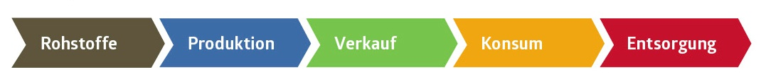

Document 2
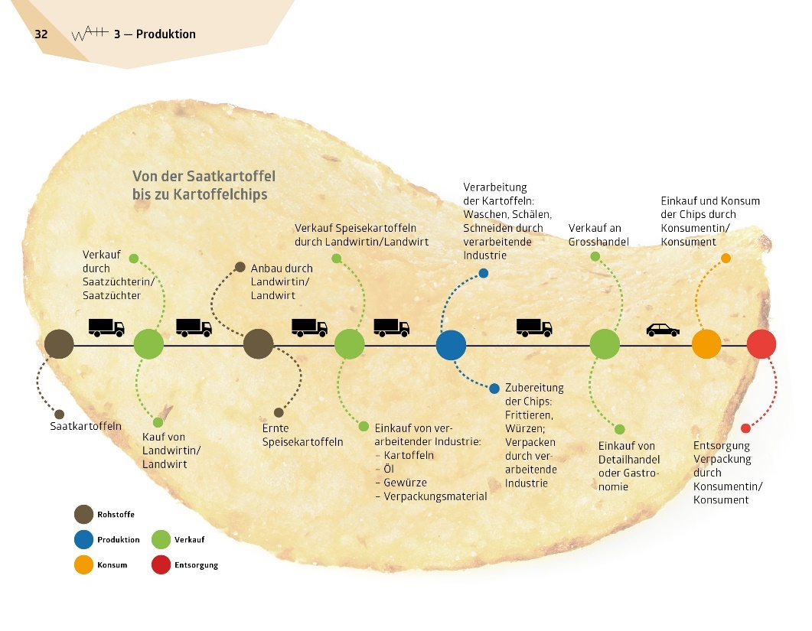
Solution possible pour les élèves.
Des semences de pommes de terre aux chips de pommes de terre
Vente par le producteur/la productrice de semences
Culture par l'agriculteur
Vente au commerce de gros
Semis de pommes de terre
Achat par l'agriculteur/l'agricultrice
Achat auprès du commerce de détail ou de la restauration
Élimination des déchets
Vente
Consommation
Production
Matières premières

Vente de pommes de terre de consommation par l'agriculteur/trice
Transformation des pommes de terre : lavage, épluchage, tranchage par l'industrie de transformation
Achat et consommation des chips par le consommateur/trice
Achat auprès de l'industrie de transformation :
-pommes de terre
-huile
-épices
-matériaux d'emballage
Préparation des chips : friture, assaisonnement, emballage par l'industrie
Récolte des pommes de terre
Emballage jeté par le consommateur/trice
3-Production
Ce document a été traduit de l'allemand au français et provient de la page 32 du livre "Das WAH-Buch - Themenbuch".
Fiche de travail 4
Considérations écologiques, économiques et sociales sur la production alimentaire

Durée : 1 leçon
Matériel : document 3, stylos
Modalité : travail en binôme
Qu'entend-on par durabilité écologique, économique et sociale ?

Lis attentivement les textes "Durabilité et consommation" et "Conséquences de la consommation" du document 3.

Note en quelques mots dans les cercles dans quelle mesure la production d'un bien de consommation peut être durable sur le plan social, écologique et économique.

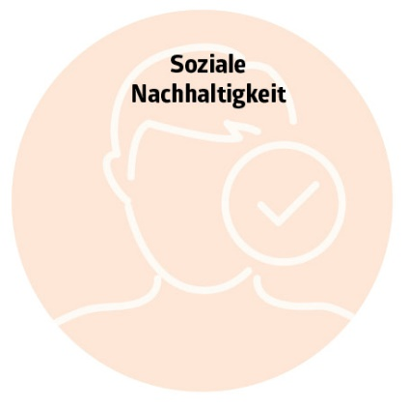
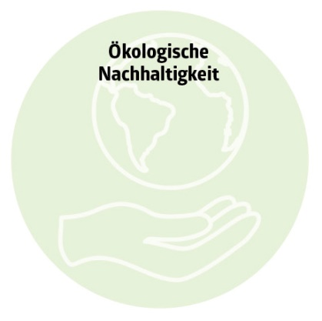
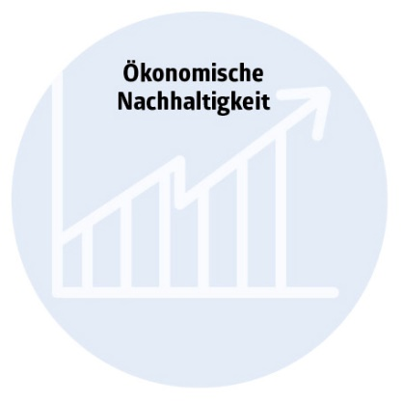
Société
Ecologie

Economie

Document 3

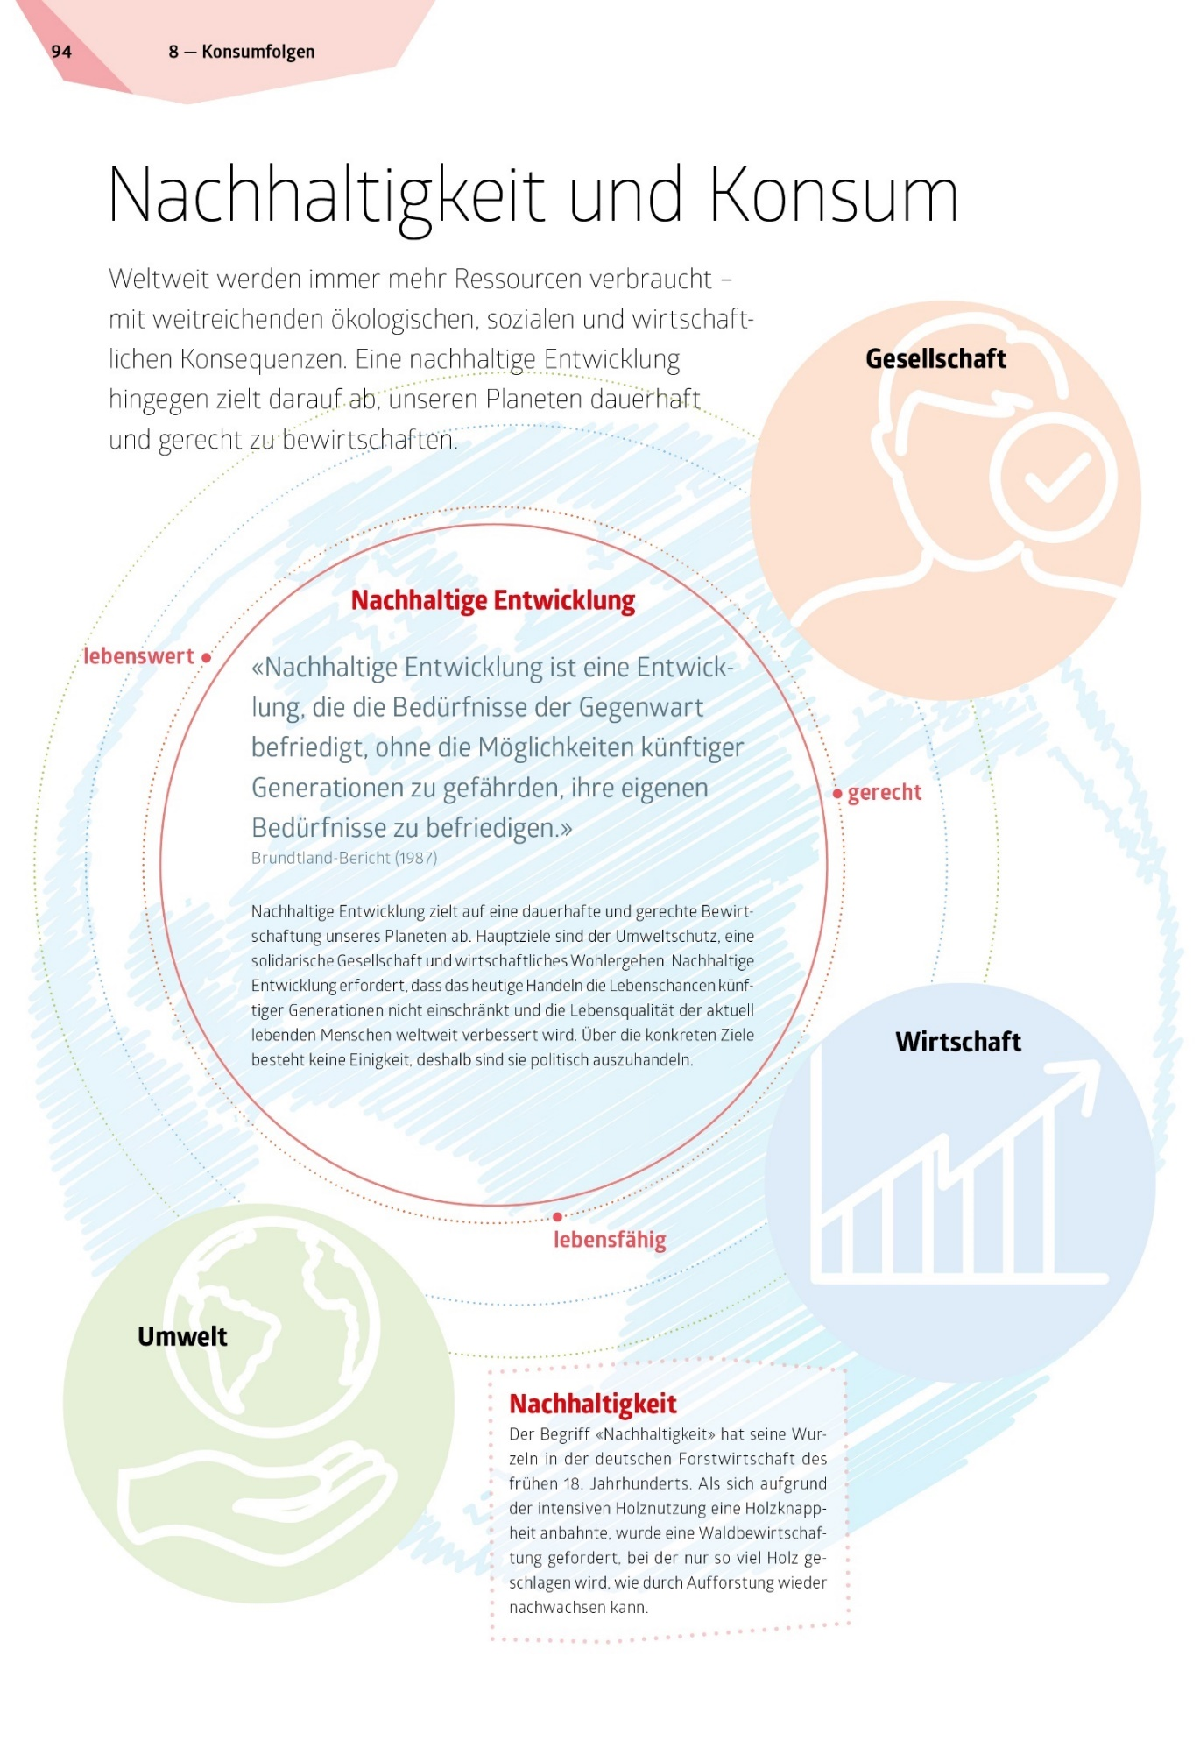
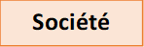
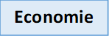
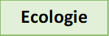
Durabilité
Le terme "durabilité" trouve ses racines dans la pratique forestière allemande du début du 18e siècle. Alors qu'une pénurie de bois se profilait en raison de l'exploitation intensive du bois, on a exigé une gestion forestière dans laquelle on n'abattait que la quantité de bois qui pouvait repousser grâce au reboisement.
Viable
"Le développement durable est un développement qui répond aux besoins du présent sans compromettre la capacité des générations futures à répondre à leurs propres besoins."
Le Rapport Brundtland (1987)
Le développement durable vise une gestion durable et équitable de la planète. Les principaux objectifs sont la protection de l'environnement, une société solidaire et le bien-être économique. Le développement durable implique une gestion actuelle qui ne limite pas les chances de vie des générations futures et qui améliore dans le monde entier la qualité de vie des personnes vivant actuellement. Aucun consensus n'existe sur les objectifs concrets, c'est pour cela qu'ils doivent être traités sur un plan politique.
Equitable
Développement durable
Valeur de vie
Le monde consomme de plus en plus de ressources entraînant des conséquences écologiques, sociales et économiques importantes. Le développement durable, en revanche, vise à gérer notre planète de manière pérenne et équitable.
Développement durable et consommation
8-Conséquences de la consommation

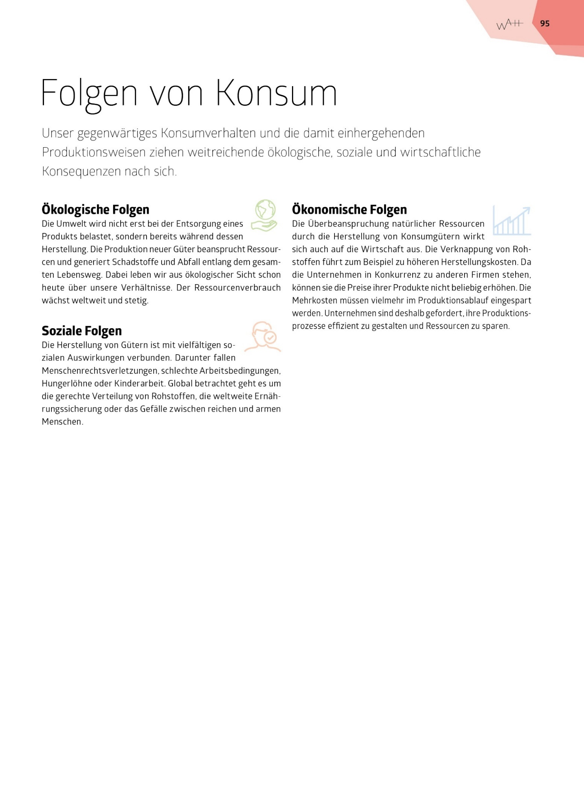



Conséquences de la consommation
Conséquences économiques
La surexploitation des ressources naturelles par la production de biens de consommation a des répercussions sur l'économie. La diminution des matières premières entraîne par exemple une augmentation des coûts de production. Comme les entreprises sont en concurrence entre elles, elles ne peuvent pas augmenter le prix de leurs produits comme bon leur semble. Les coûts supplémentaires doivent plutôt être économisés dans le processus de production. Les entreprises sont donc tenues d'organiser leurs processus de production de manière efficace et d'économiser les ressources.
Conséquences écologiques
L'environnement n'est pas seulement affecté lors de la mise au rebut d'un produit, mais déjà lors de sa fabrication. La production de nouveaux biens nécessite des ressources et génère des polluants et des déchets tout au long de leur cycle de vie. D'un point de vue écologique, nous vivons déjà au-dessus de nos moyens. La consommation de ressources ne cesse d'augmenter dans le monde entier.
Conséquences sociales
La production de biens est liée à de nombreuses conséquences sociales. Il s'agit notamment de violations des droits de l'homme, de mauvaises conditions de travail, de salaires indécents ou encore de travail des enfants. Globalement, il s'agit de la répartition équitable des matières premières, de la sécurité alimentaire mondiale ou de l'écart entre les riches et les pauvres.

Notre mode de consommation actuel et ses modes de production entraînent des répercussions environnementales, sociales et économiques importantes.

Ce document a été traduit de l'allemand au français et provient des pages 94-95 du livre "Das WAH-Buch -Themenbuch".

Quels sont les aspects écologiques, sociaux et économiques qui apparaissent dans le cycle de vie de la pomme de terre de semence jusqu'aux chips ?

Notez dans le tableau les aspects écologiques, sociaux et économiques qui peuvent être pris en compte tout au long du cycle de vie des chips.

Je décris...

- … le cycle de vie, de la semence à la pomme de terre.
- … le cycle de vie de la pomme de terre jusqu'aux chips.

 | Matières premières | Production | Vente | Consommation | Traitement des déchets

Fiche de travail 5
Production de denrées alimentaires en tenant compte des aspects "moins cher, plus rapide, plus".

Durée : ½ leçon
Matériel : stylos
Modalité : travail individuel
Comment peut-on produire un produit alimentaire moins cher, plus rapidement et en plus grandes quantités ?

Explique comment un bien de consommation peut être produit moins cher, plus rapidement et en plus grandes quantités, et quelles sont les conséquences pour l'environnement, les humains et l'économie.

Je me réfère au

- ...cycle de vie, du semis à la pomme de terre
- ...cycle de vie de la pomme de terre aux chips.
Moins cher, plus rapide et de plus grandes quantités | Conséquences
Moins cher, plus rapide et de plus grandes quantités | Environnement | Social | Economie
Le produit peut être fabriqué plus rapidement car...

Le produit peut être fabriqué moins cher parce que…
Le produit peut être produit en plus grandes quantités parce que...
Voilà ce que j'en pense...

Légende des icônes de tâches
Icônes | Signification
 | Réfléchir
 | Écrire
 | Lire
 | Rechercher
 | Agir

Annexe :
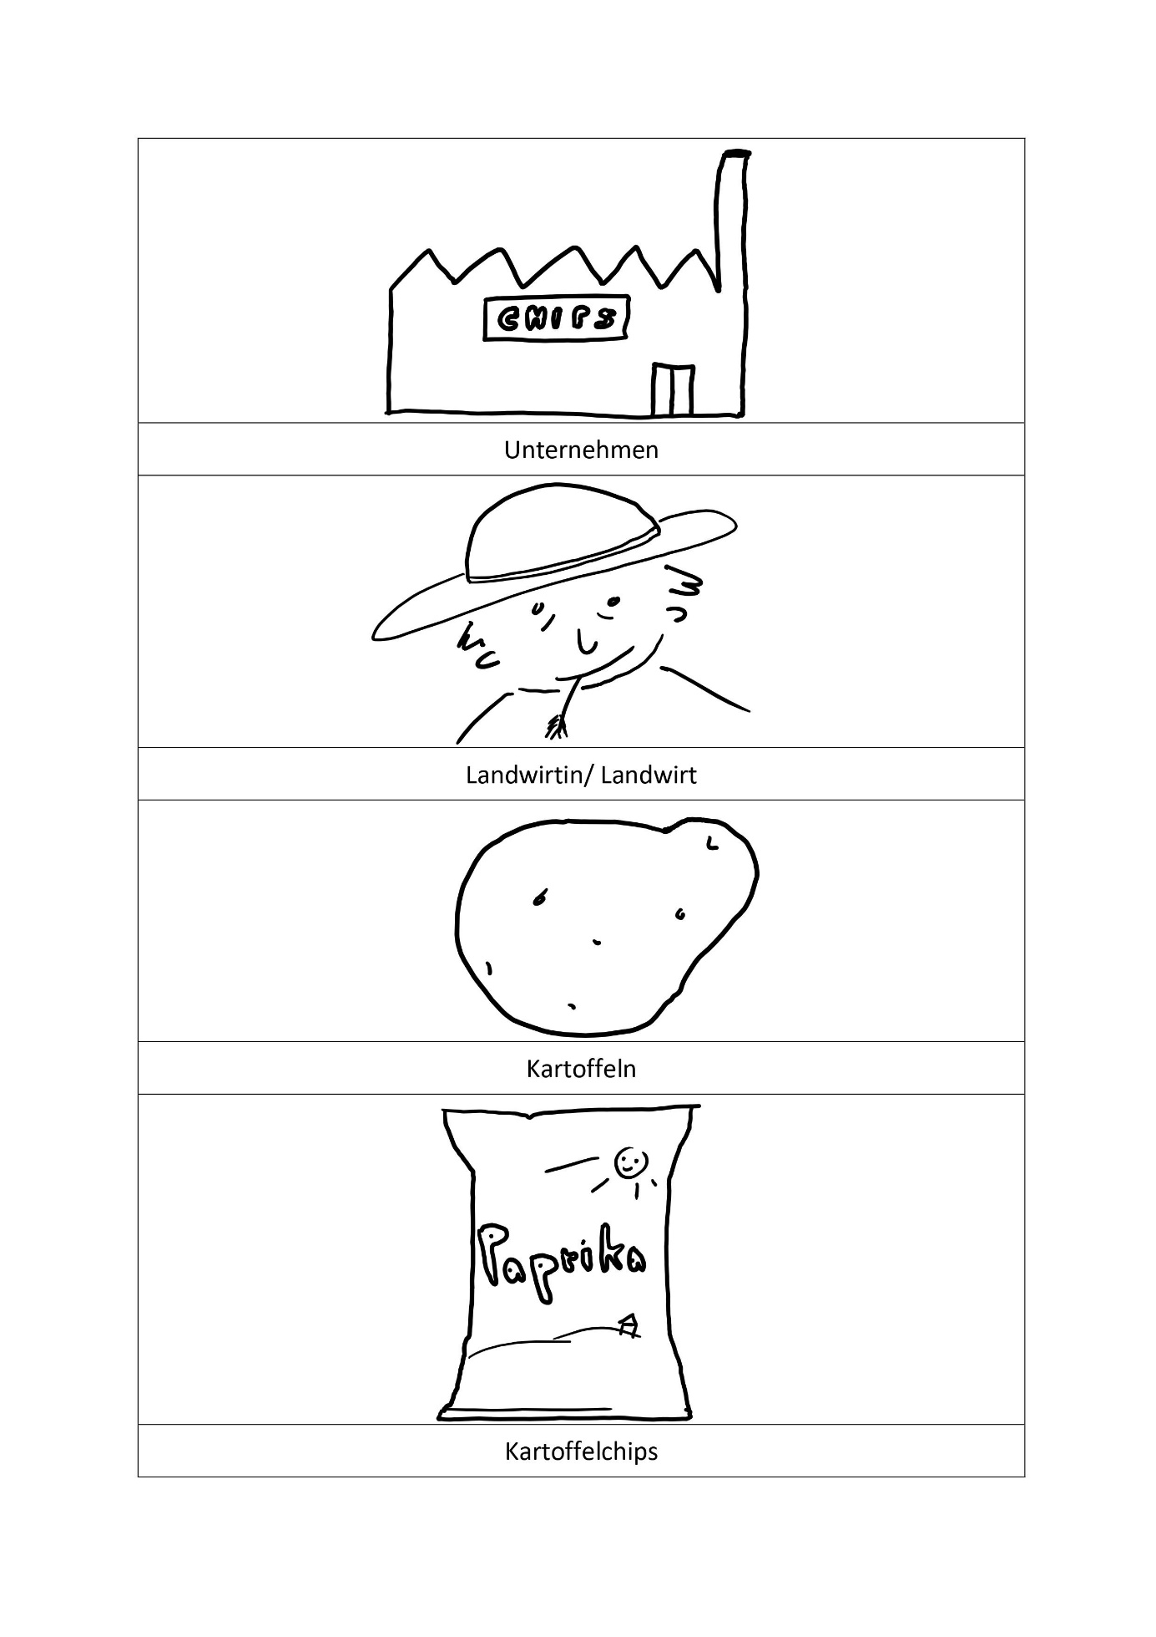
Annexe 1 : Symboles de la tâche de confrontation
Entreprise
Agriculteur/trice
Pommes de terre
Chips de pommes de terre

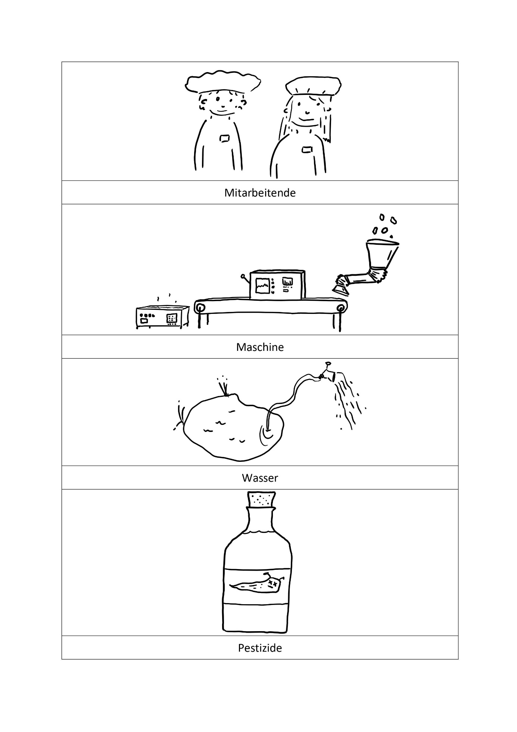
Collaborateurs
Machines
Eau
Pesticides

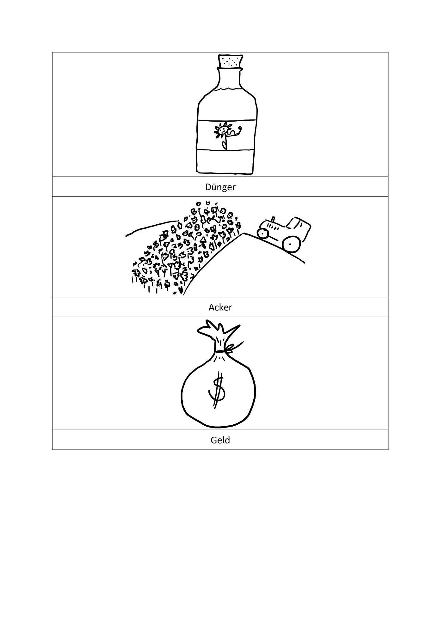
Engrais
Champ agricole
Argent

Annexe 2 : Images du cycle de vie de la pomme de terre 